**LAPORAN**

**PRAKTEK BASIS DATA**

**DATA MANIPULATION LANGUAGE (DML)**



**DISUSUN OLEH :**

**SULIS TIYAH**

**2001081002**

**TEKNIK KOMPUTER - 2B**

**SEMESTER 3**

**JURUSAN TEKNOLOGI INFORMASI**

**PROGRAM STUDI TEKNIK KOMPUTER  
POLITEKNIK NEGERI PADANG**

**2021**

1. **DASAR TEORI**
2. **Data Manipulation Language (DML)**

Data Manipulation Language (DML) adalah sintaks elemen yang mirip dengan bahasa pemrograman komputer yang digunakan untuk memanipulasi data, misalnya memilih, memasukkan, menghapus dan data yang ada di [database](https://www.dictio.id/t/apa-yang-dimaksud-dengan-basis-data/13091) .

Sebuah Data Manipulation Language yang terkenal adalah Structured Query Language (SQL), yang digunakan untuk mengambil dan memanipulasi data dalam relasional [database](https://www.dictio.id/t/apa-yang-dimaksud-dengan-basis-data/13091) . Bentuk lain dari DML adalah apa yang digunakan oleh [IMS](https://www.dictio.id/t/apa-yang-dimaksud-dengan-infeksi-menular-seksual/120008) /DLI, database CODASYL, seperti IDMS dan lain-lain.

Berikut adalah perintah umum yang digunakan oleh DML:

* **Update** adalah perintah yang digunakan untuk mengubah data yang sudah ada.

Struktur:

UPDATE namatabel

SET namafield = nilaibaru

[WHERE kondisi];

Contoh:

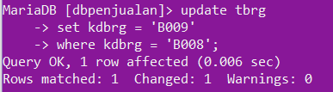

* **Delete** adalah perintah untuk menghapus datayang ada pada table.

Struktur:

DELETE From namatabel

[where kondisi];

Contoh:



* **Insert** adalah perintah untuk menambahkan data baru.

Struktur:

INSERT INTO namatabel VALUES

Contoh:

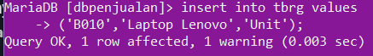

* **Select** adalah perintah perintah yang paling sering digunakan pada SQL, sehingga kadang-kadang istilah query yang dibacakan pada perintah pilih. Select digunakan untuk menampilkan data dari satu atau lebih tabel, biasanya dalam sebuah [basis data](https://www.dictio.id/t/apa-yang-dimaksud-dengan-basis-data/13091) yang sama.

Struktur dan contoh select (query 1 tabel):

* SELECT * FROM namatabel;

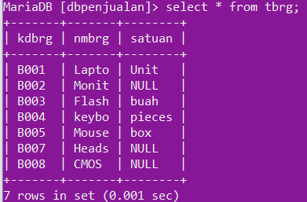

* SELECT namafield1, namafield2, …

FROM namatabel;

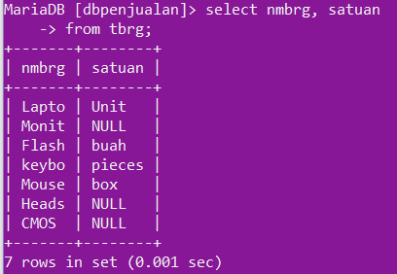

* SELECT namafield AS namafieldbaru

FROM namatabel;

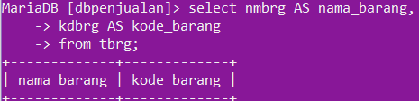

* SELECT * FROM tbrg

WHERE satuan != ‘Unit’;

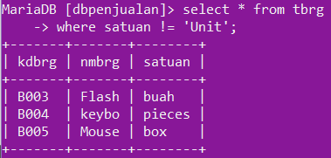

* SELECT DISTINCT namafield

FROM namatabel;

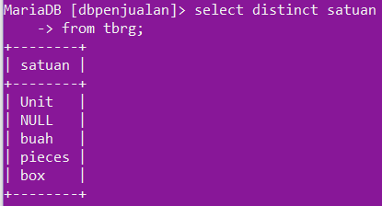

1. **ALAT DAN BAHAN**

* Laptop
* Software XAMPP

1. **TUGAS**
2. Buat database dbperkuliahan dan aktifkan.

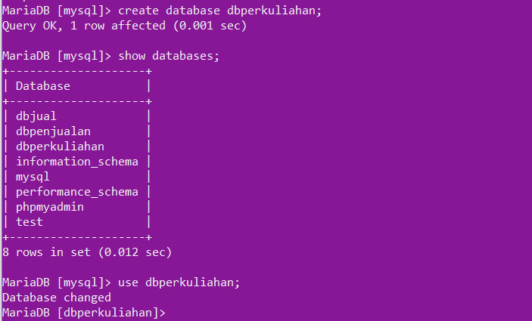

1. Buat tabel t_mahasiswa dengan field (no_bp : varchar(8) primary key, nama : varchar(25), tgl_lahir : date, alamat : varchar(50))

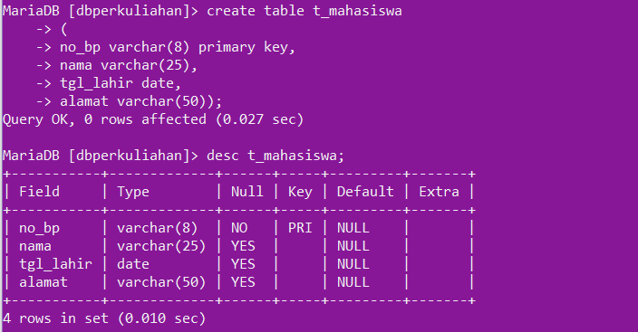

1. Isikan data-data berikut ini kedalam tabel mahasiswa.

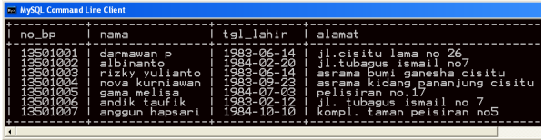

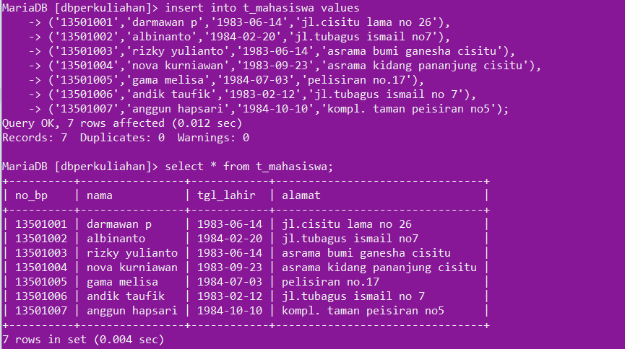

1. Ubah tanggal lahir mahasiswa bernama Darmawan menjadi 12 Januari 1984.

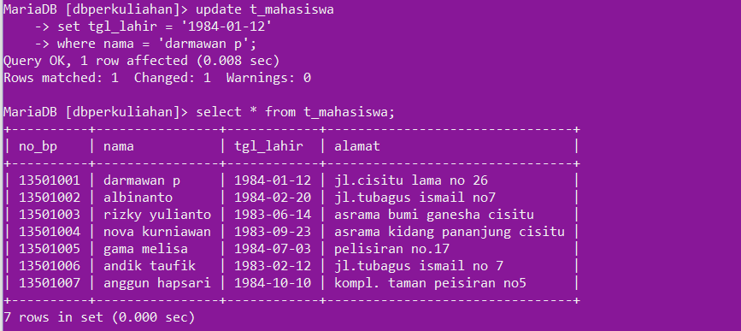

1. Ubah alamat mahasiswa dengan no bp 13501005 dan 13501007 menjadi Jl. Kebon Bibit Barat no.23.

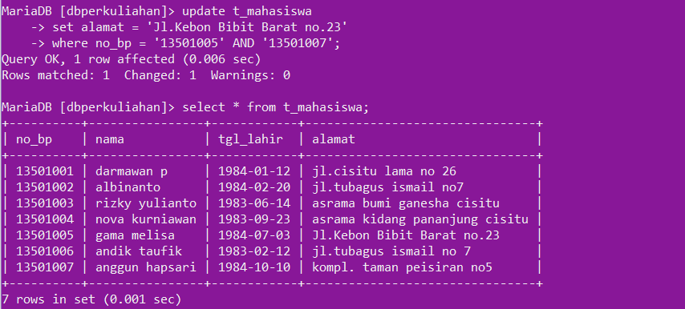

1. Ubah tanggal lahir menjadi 26 Februari 1983 dan alamat Dago Atas no 25 A untuk mahasiswa yang bernama Andik Taufik.

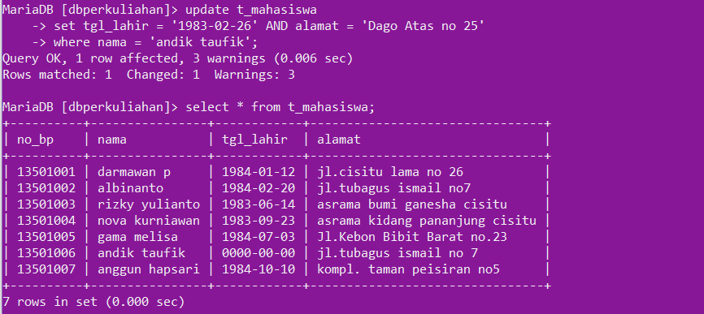

1. Hapus data mahasiswa yang bernama Nova Kurniawan.

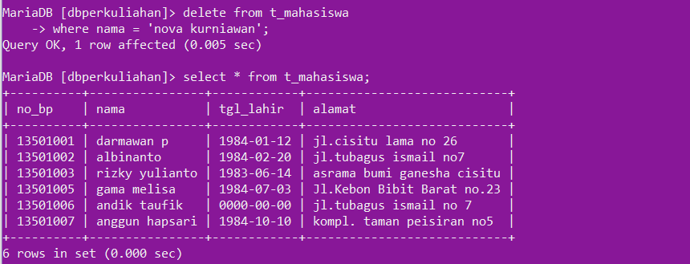

1. Kembalikan isi tabel seperti semula (sesuai dengan no. 3).

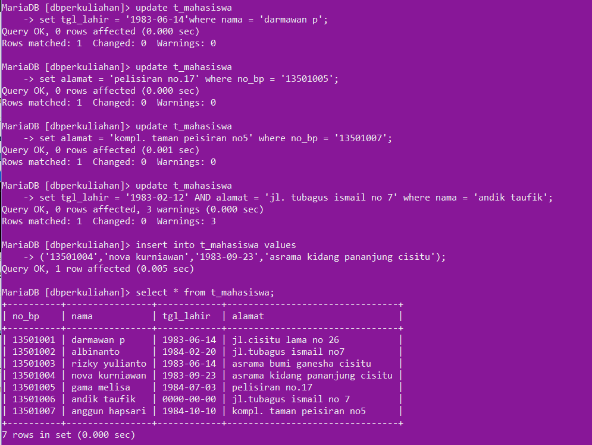

1. **TUGAS DATABASE**

* **Database dbpenjualan : tbrg dan tpelanggan**

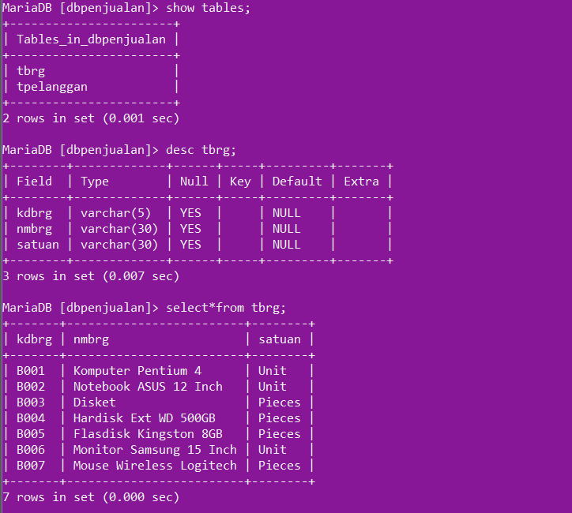

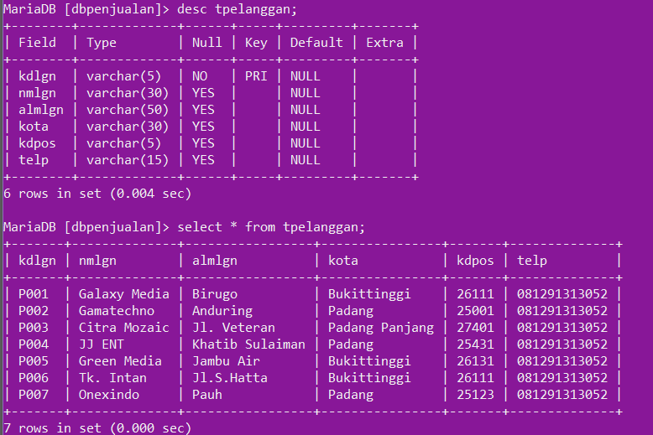

* **Database dbperkuliahan : tmhs, tdosen, dan tkuliah.**

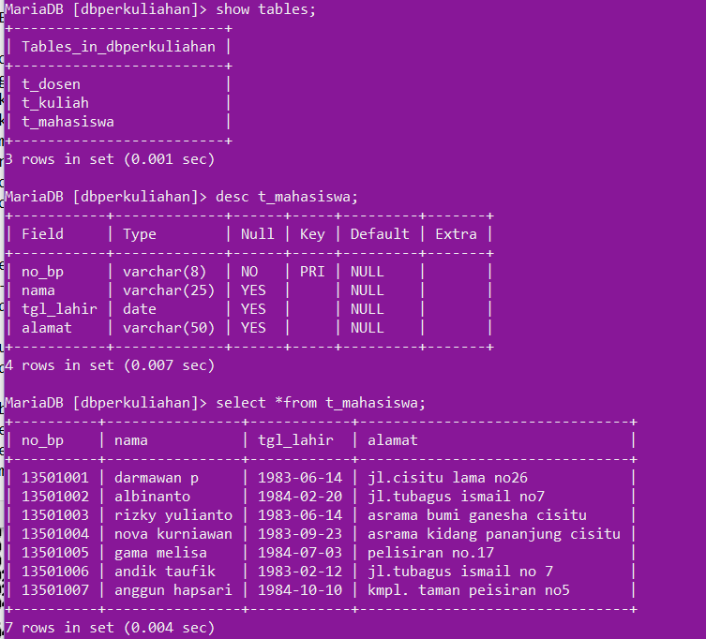

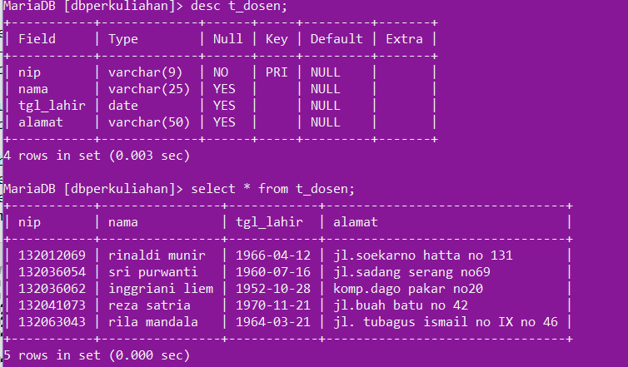

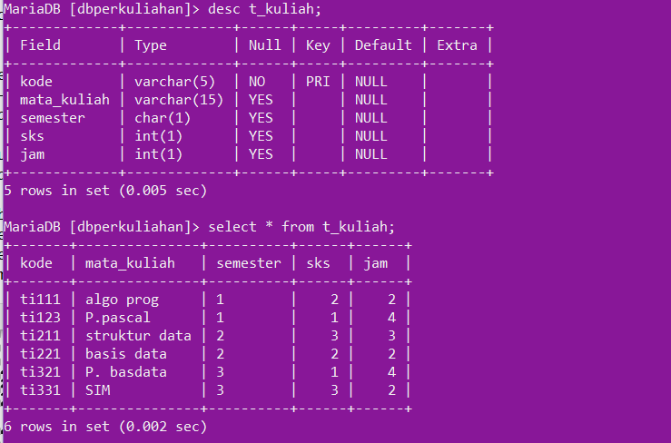

1. **REFERENSI**

* [**https://spadati.pnp.ac.id/pluginfile.php/8891/mod_resource/content/1/Job%20Sheet%20Basis%20Data.pdf**](https://spadati.pnp.ac.id/pluginfile.php/8891/mod_resource/content/1/Job%20Sheet%20Basis%20Data.pdf)
* [**https://www.dictio.id/t/apa-yang-dimaksud-dengan-data-manipulation-language/15141/2**](https://www.dictio.id/t/apa-yang-dimaksud-dengan-data-manipulation-language/15141/2)
* [**https://www.smktarunabangsa.sch.id/artikel/detail/sql-dml--select-insert-delete-update**](https://www.smktarunabangsa.sch.id/artikel/detail/sql-dml--select-insert-delete-update)
* [**http://ilmukita.org/operator-perbandingan-dan-logika-di-mysql/**](http://ilmukita.org/operator-perbandingan-dan-logika-di-mysql/)